РОССИЙСКАЯ ФЕДЕРАЦИЯ
Оренбургская область
МУНИЦИПАЛЬНОЕ ОБРАЗОВАНИЕ
город Новотроицк
МУНИЦИПАЛЬНОЕ ДОШКОЛЬНОЕ ОБРАЗОВАТЕЛЬНОЕ АВТОНОМНОЕ УЧРЕЖДЕНИЕ
«ДЕТСКИЙ САД №31 «Солнышко» комбинированного вида»
г. Новотроицк, ул. Черемных,2А Телефон: (3537) 62-05-28

От норм ГТО – к олимпийским медалям!

(из опыта работы)

Выполнила: воспитатель высшей квалификационной категории МДОАУ «Детский сад №31»

Таланова В.А.

Новотроицк

2020

1 сентября 2014 г. президент РФ В.Путин принял решение ввести в действие физкультурный комплекс «ГТО». В рамках обновленного «ГТО» предусматривается сдача спортивных нормативов в 11 возрастных группах.
В Положении о Всероссийском физкультурно-спортивном комплексе «Готов к труду и обороне» (ГТО) «предусмотрен минимальный объем различных видов двигательной активности, необходимый для развития физических качеств, сохранения и укрепления здоровья, подготовки к выполнению видов испытаний(тестов) и норм Комплекса ГТО».
Физическое воспитание особенно важно в дошкольном возрасте, это один из ответственных этапов жизни ребёнка. Именно в этот период закладываются основы здоровья: умственного, нравственного и физического развития, формируется личность человека. В это время ребенок интенсивно растет и созревает, движения становятся его основной потребностью.
Основной задачей является создание здоровьесберегающей среды, обеспечивающей ребенку психическое и физическое благополучие, комфортную моральную и бытовую среду в ДОУ.

В связи с этим распоряжением было принято решение начать подготовку наших дошколят к сдаче нормативов.
МДОАУ «Детский сад №31» г. Новотроицка постоянно ведёт физкультурно-оздоровительную работу по воспитательно-образовательному направлению. Данная работа нацелена на совершенствование двигательных навыков и улучшению показателей физического развития, для подготовки к сдаче норм ГТО, воспитание у детей правильного отношения к своему здоровью.
Сначала ребят познакомили с понятием ГТО, были показаны сюжеты с официального сайта ГТО о том какие нормативы необходимо сдавать в возрасте 6-8 лет и рассмотрена техника выполнения нормативов.
В группе был оформлен уголок с информацией о ГТО. Проводилась информационно-просветительская работа с родителями.
Затем началась работа по подготовке ребят.
Двигательный режим в ДОУ включает всю динамическую деятельность детей – как организованную, так и самостоятельную. Содержательная сторона двигательного режима направлена на развитие умственных, духовных и физических способностей детей.

В процессе физкультурно-оздоровительных занятий используются элементы спортивных игр из футбола и баскетбола.
Данные упражнения способствуют совершенствованию физической подготовленности и развитии детей, воспитанию позитивных морально-волевых качеств, дружеских отношений в группе.

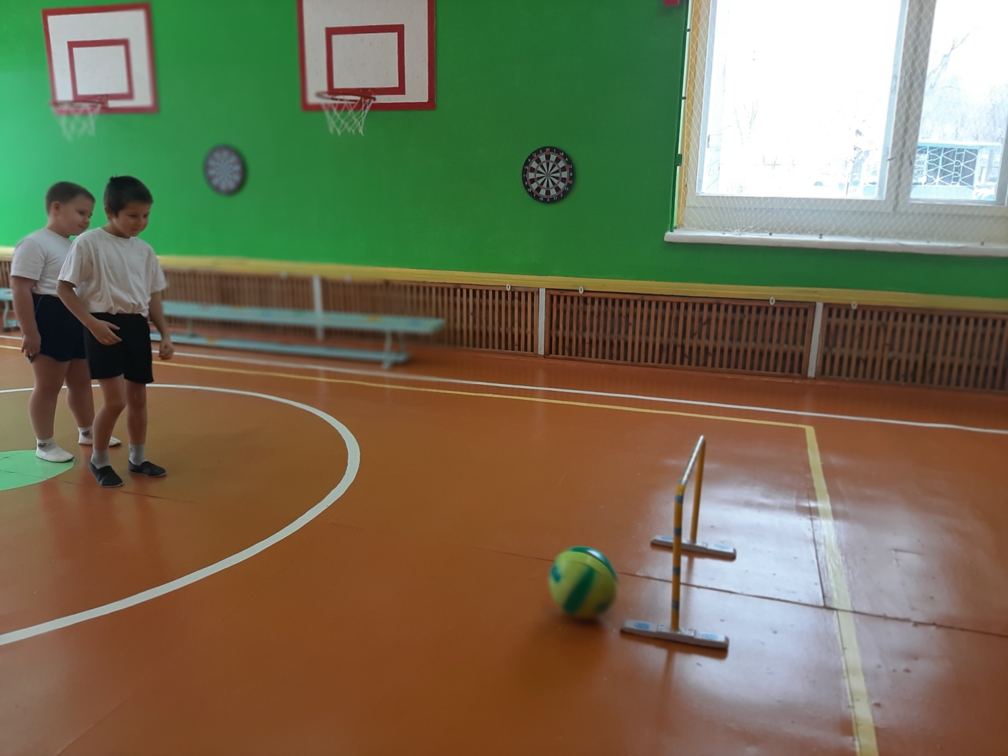

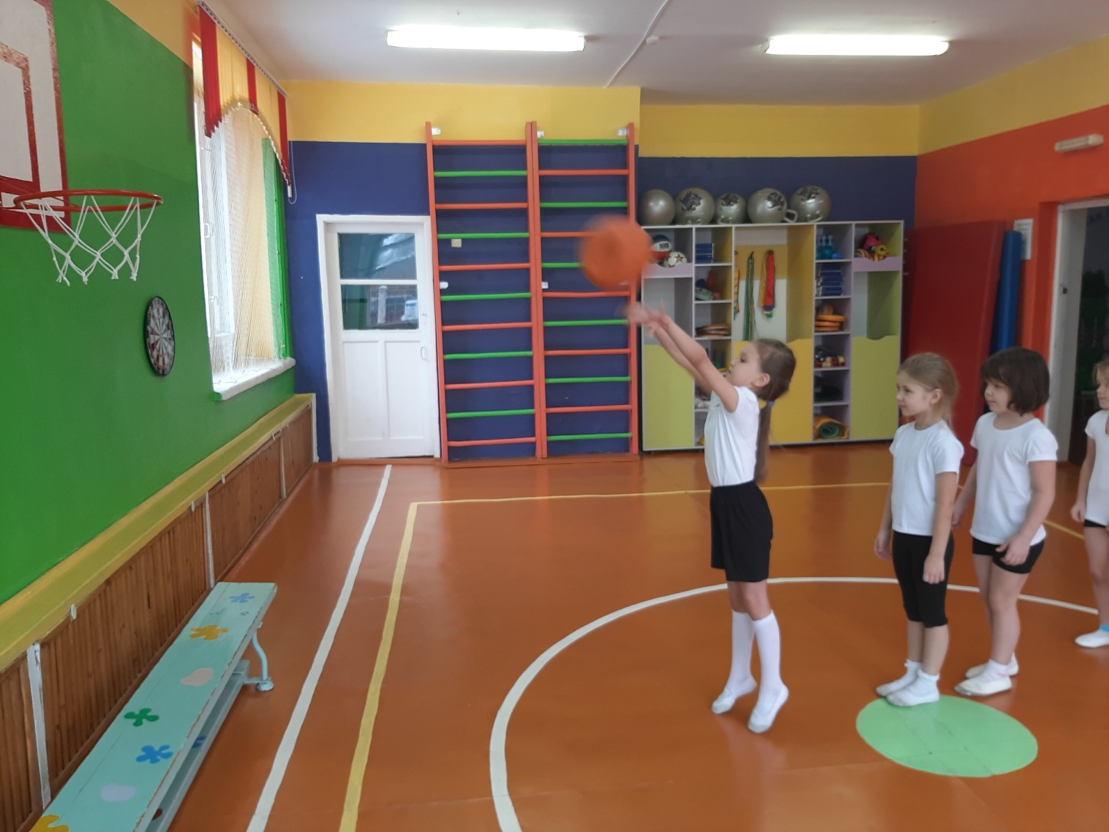

Проведение командных эстафет, целью которых является формирование у детей потребности в здоровом образе жизни.
Главные задачи: развитие интереса к спортивным играм-соревнованиям, развитие ловкости, меткости, быстроты, умение играть в команде, вырабатывание здорового духа соперничества, воспитание коллективизма и взаимопомощи.

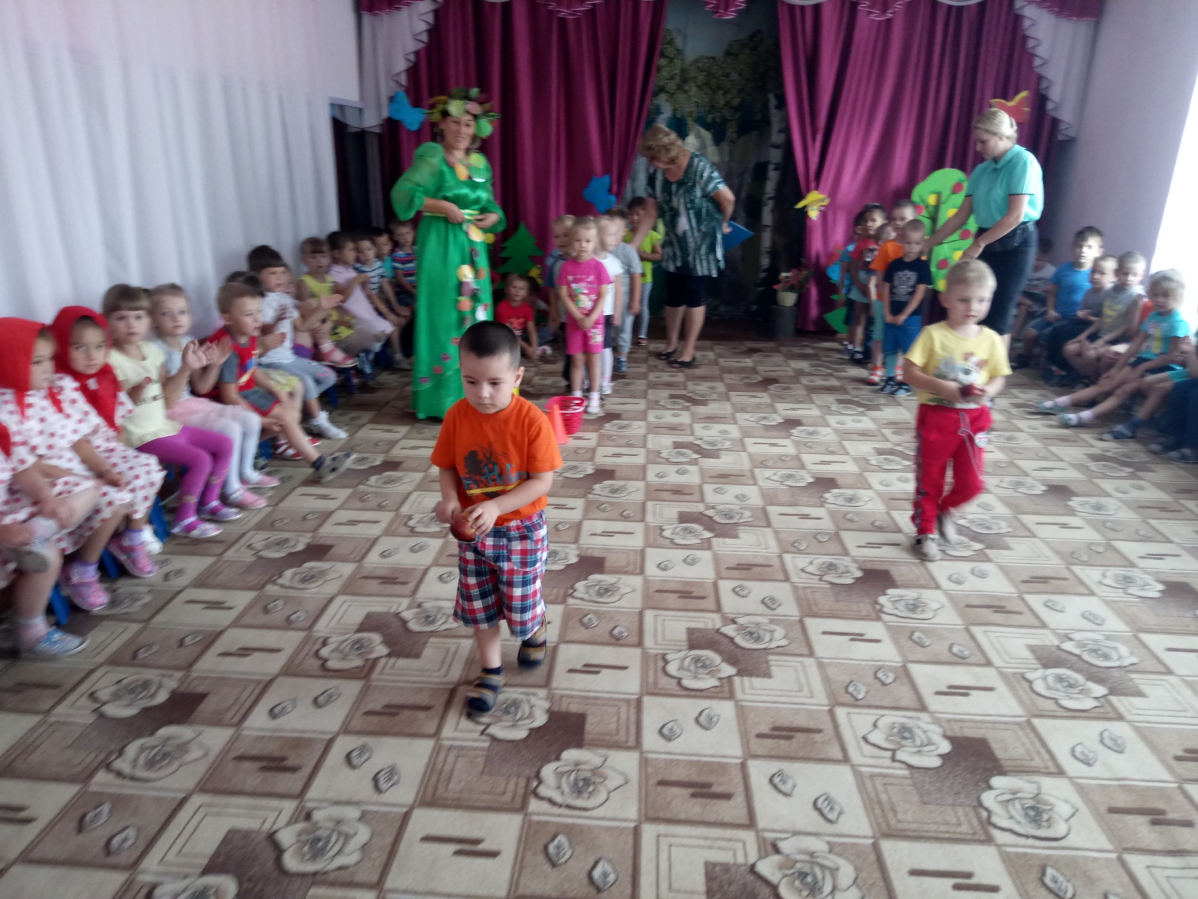

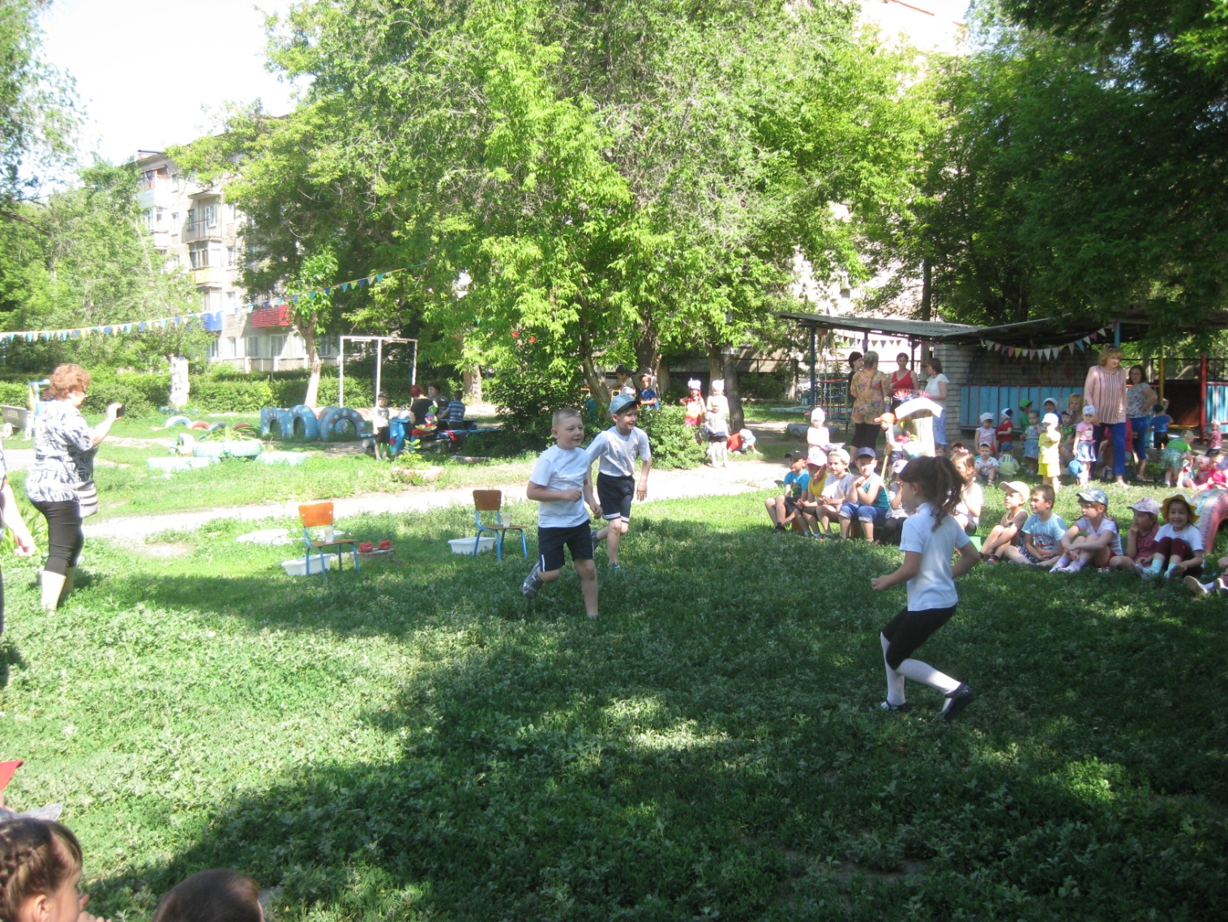

Физминутка — это обязательный фрагмент каждого учебного занятия с дошкольниками. В соответствии с возрастными особенностями детей им необходимо подвигаться и размяться после каждых 10-15 минут непрерывного сидения за столом или в другом положении.
Кроме того, ребята должны отдохнуть не только физически, но и получить эмоциональную разрядку.
Чтобы данный процесс проходил организованно и весело, выполняем такие физкультурные минутки со стихотворным сопровождением.
Дошкольники быстро запоминают эти стишки, охотно их рассказывают.
Таким образом, дети не путаются, а правильно и последовательно выполняют нужные движения.

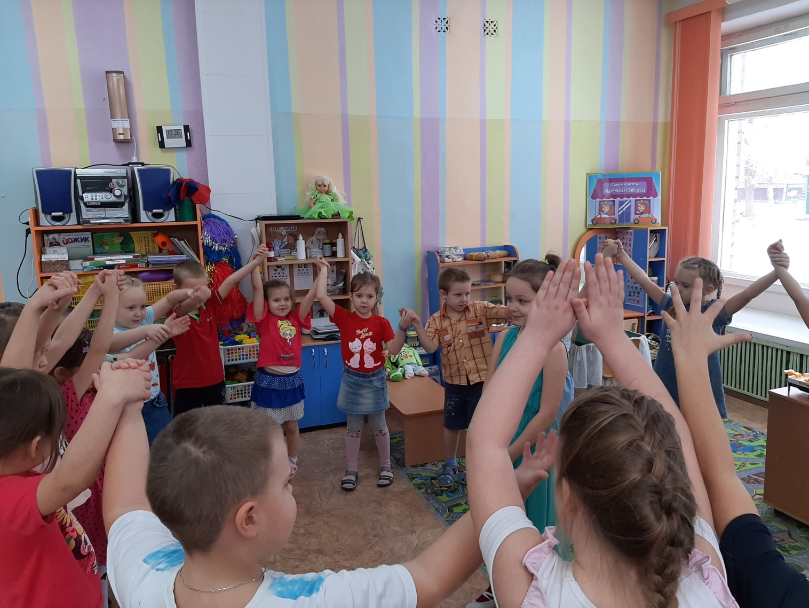

Как организованное общение детей в процессе двигательной деятельности в детском саду проводится утренняя гимнастика (в зале и на улице). При этом повышается эмоциональный тонус, являясь результатом "мышечной" радости от движений в коллективе сверстников, снимается психологическое напряжение от расставания с родителями, собирается внимание, дисциплинируется поведение, отрабатываются основные виды движений.
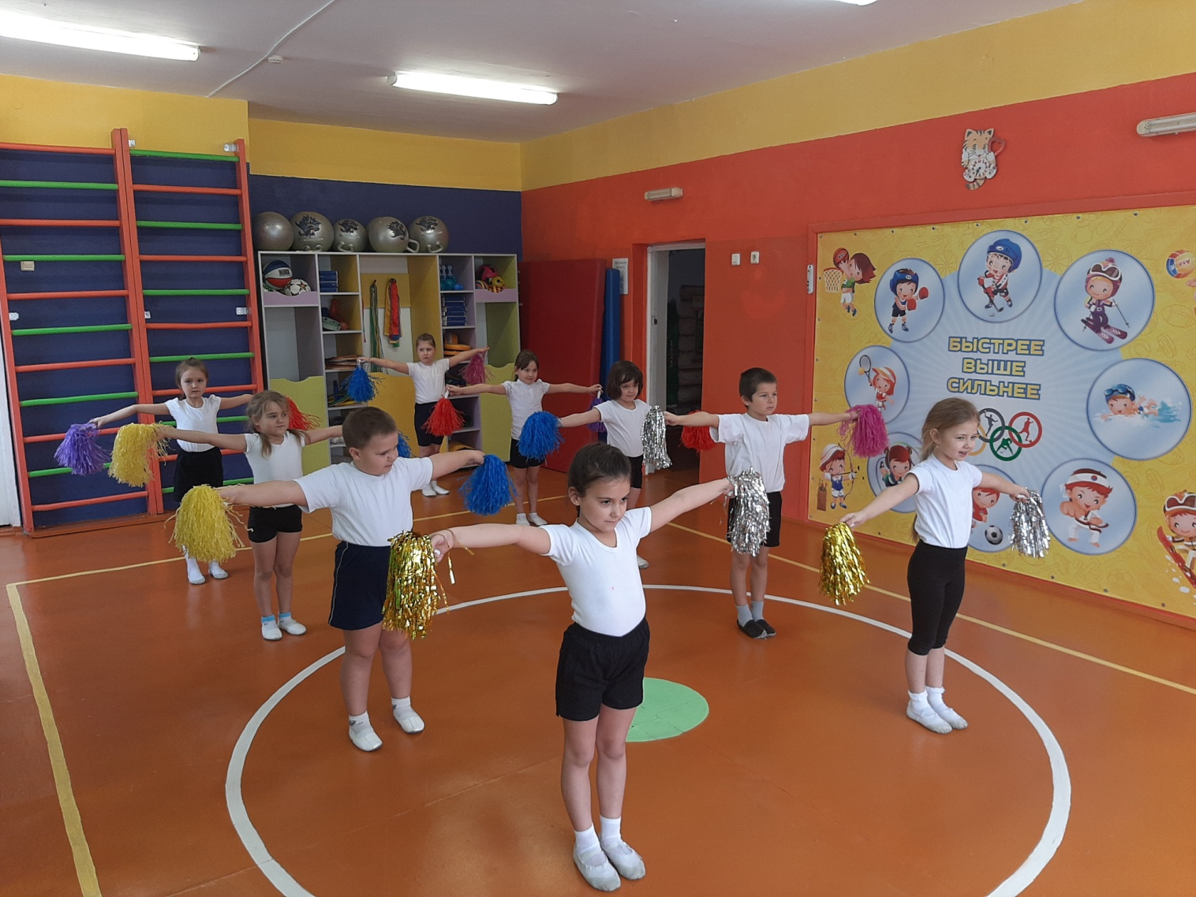

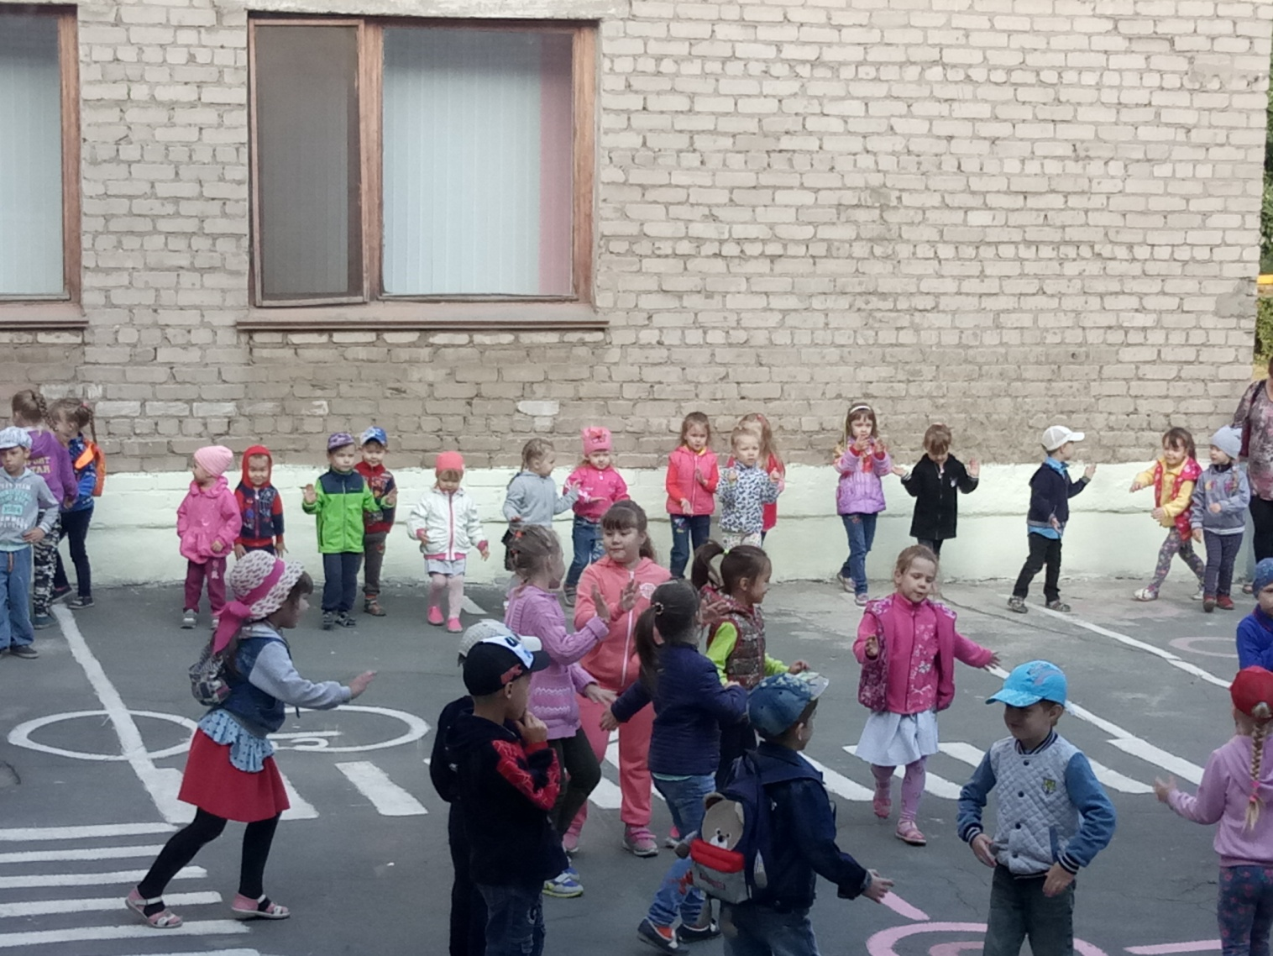

Одним из важных направлений является подготовка детей к бегу как к одному из видов испытаний норм ГТО. Данный вид реализуется на занятиях, а так же на прогулках (пробежки вокруг ДОУ) и спортивных развлечениях.
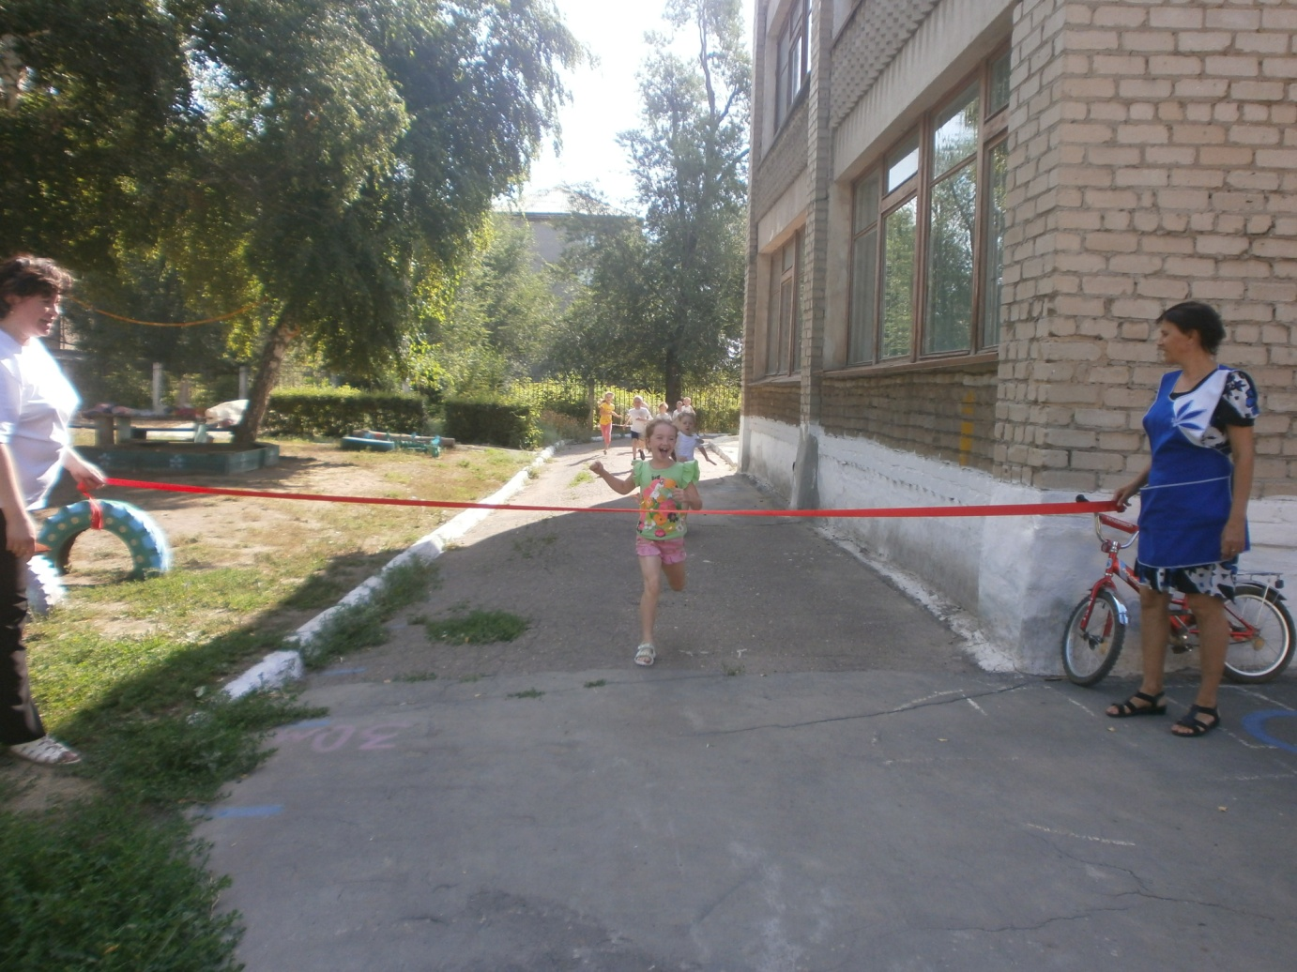

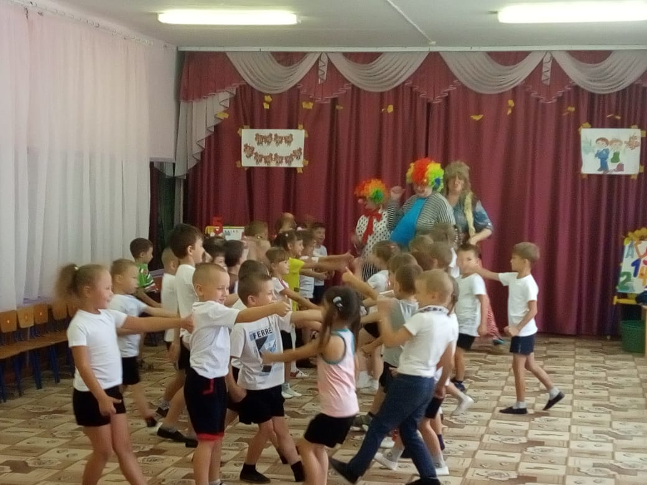

Воспитанники нашего ДОУ принимают участие во всех городских спортивных мероприятиях

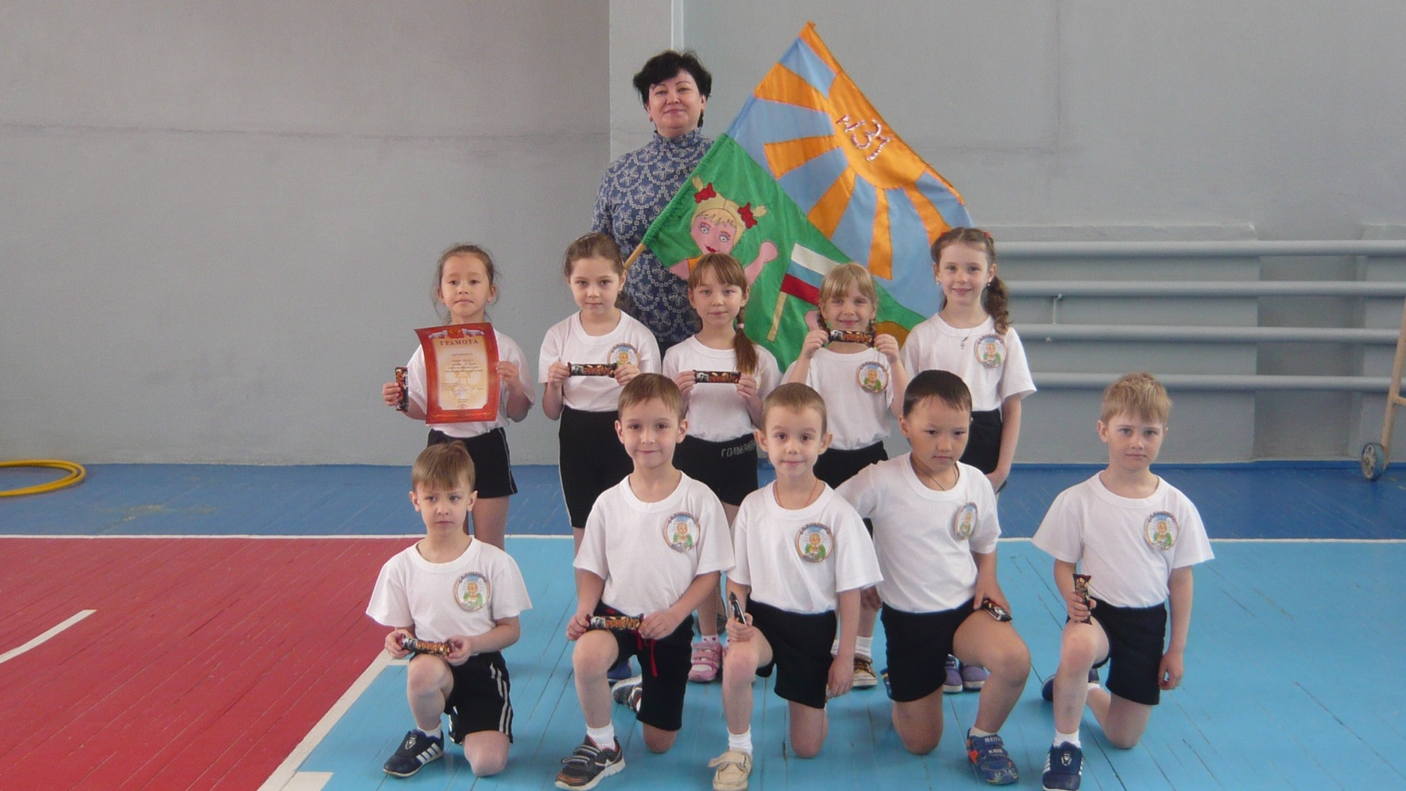

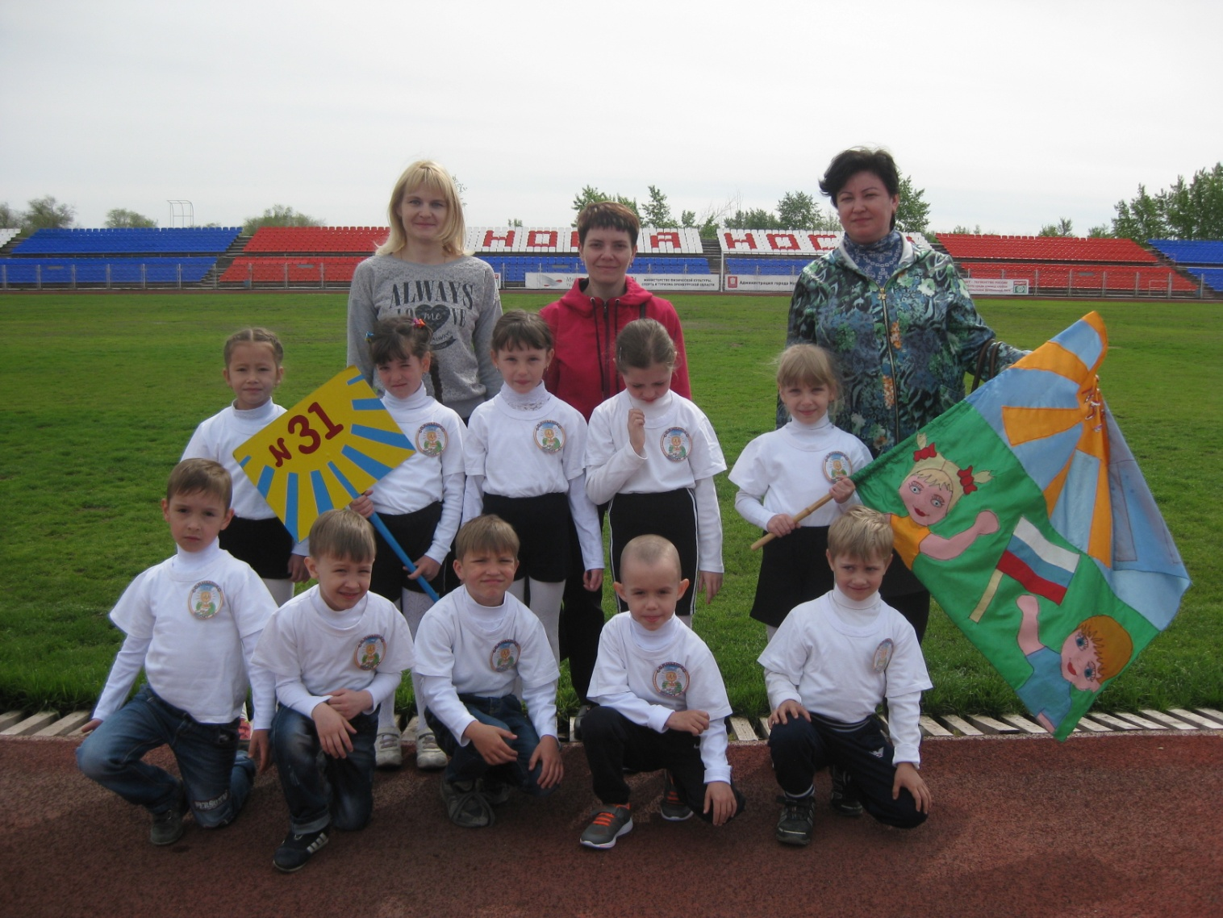

В 2019 году на базе нашего ДОУ проводилось городское спортивно-развлекательное мероприятие «Юные спортсмены».

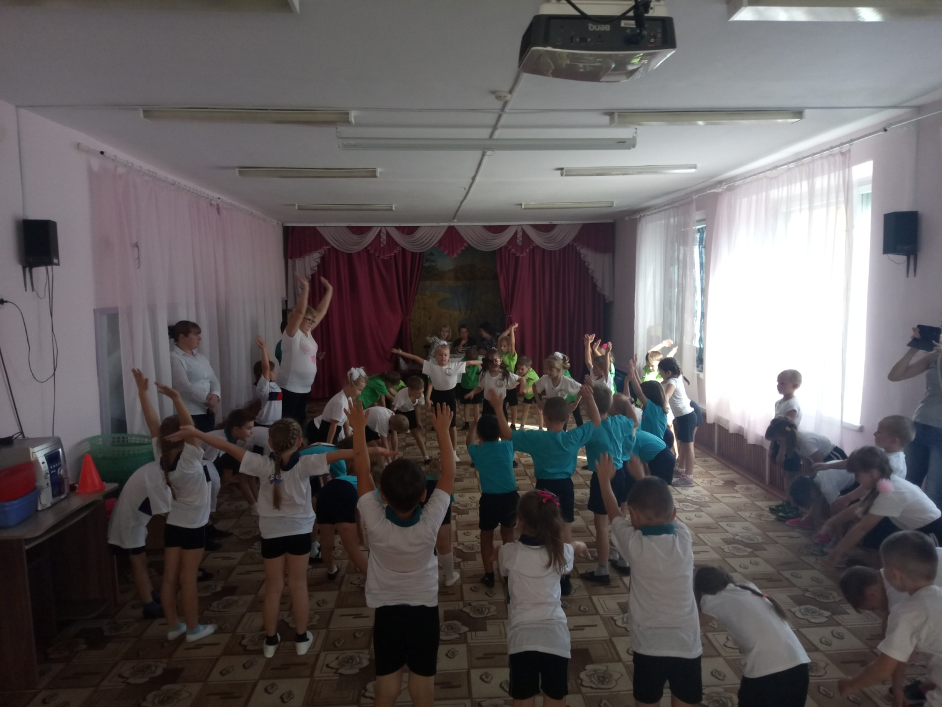

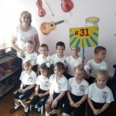

К работе в данном направлении привлекаем родителей дошкольников. Принимаем участие в городских соревнованиях «Папа, мама, я – спортивная семья!»

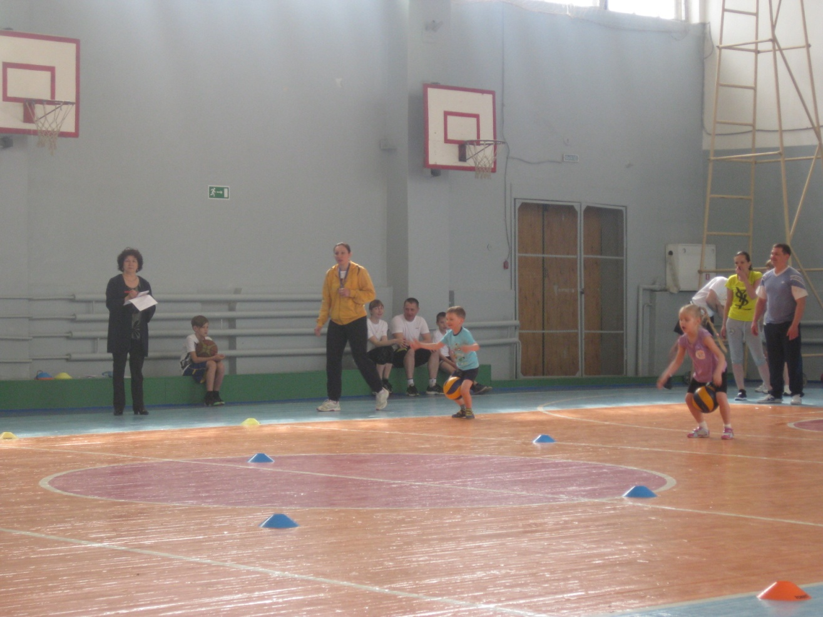

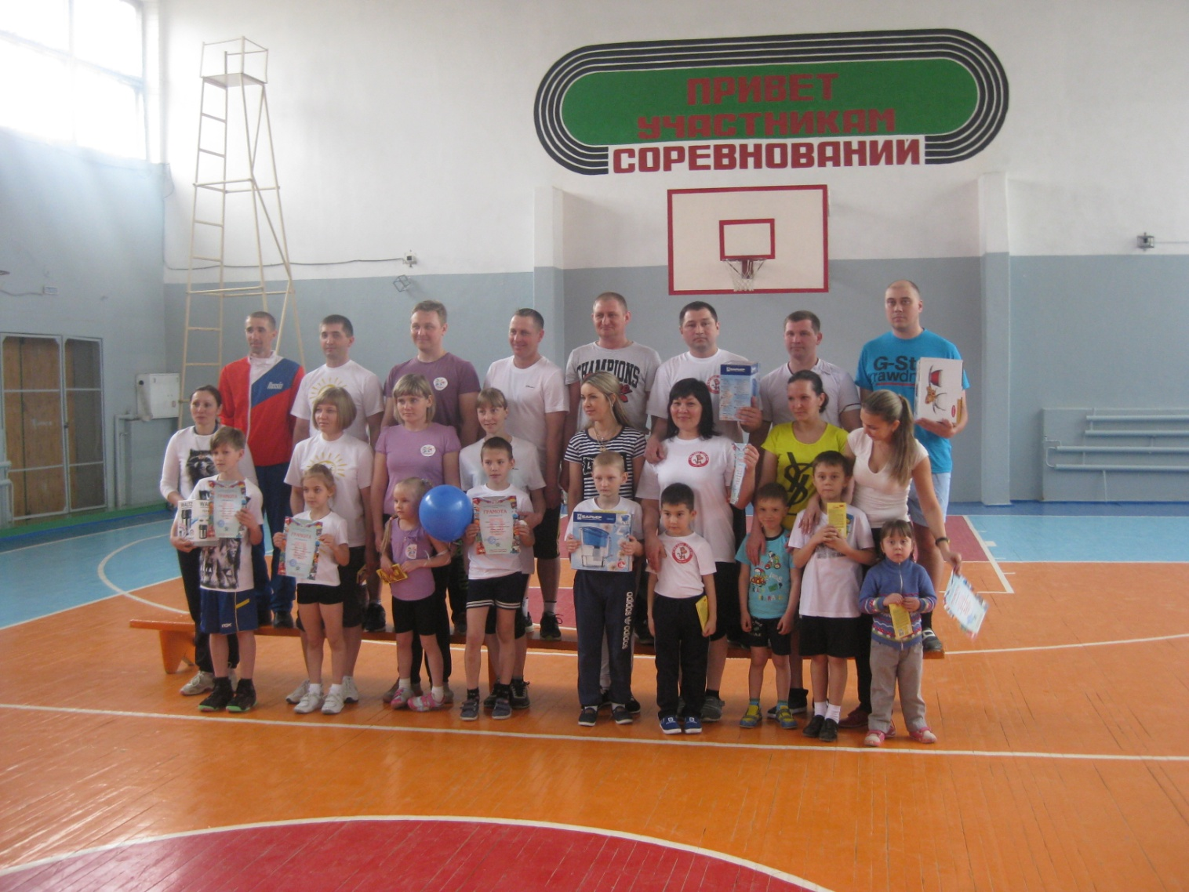

Для реализации работы по данному направлению в ДОУ создана развивающая предметно - пространственная среда:
центры спорта в группах
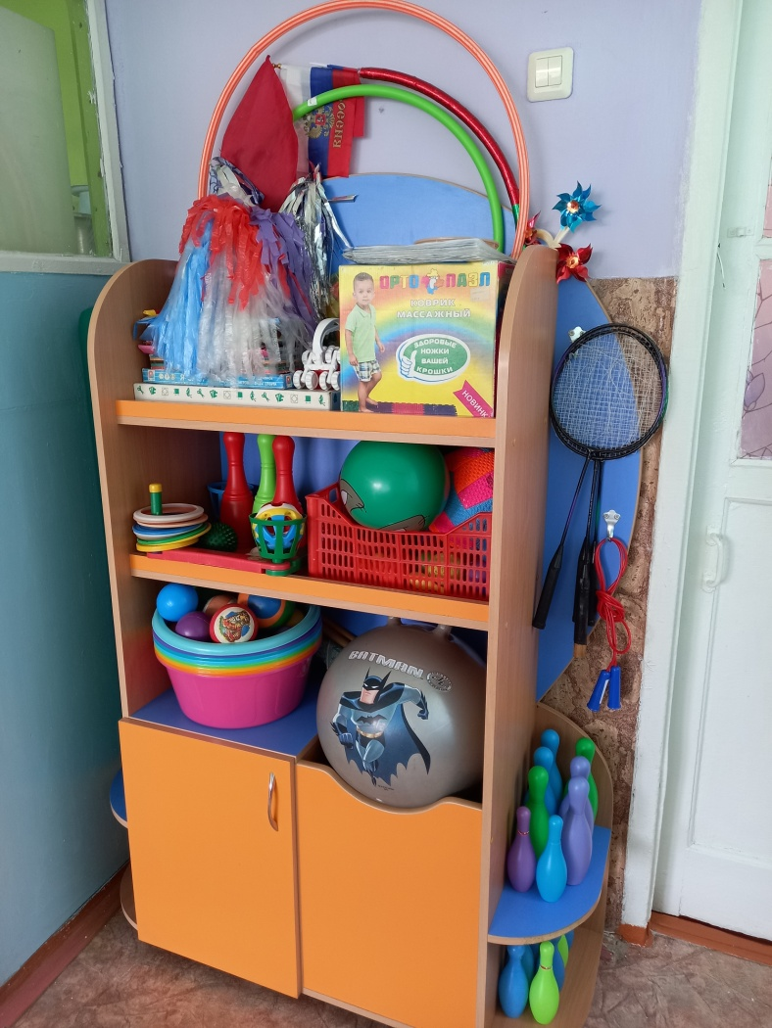

спортивный зал
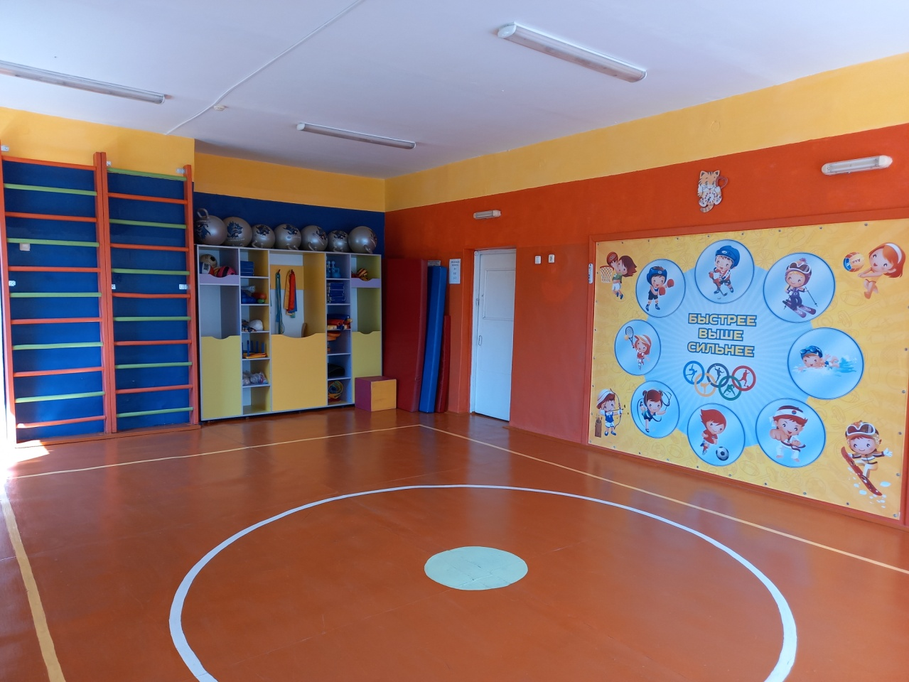

спортивные площадки на территории ДОУ

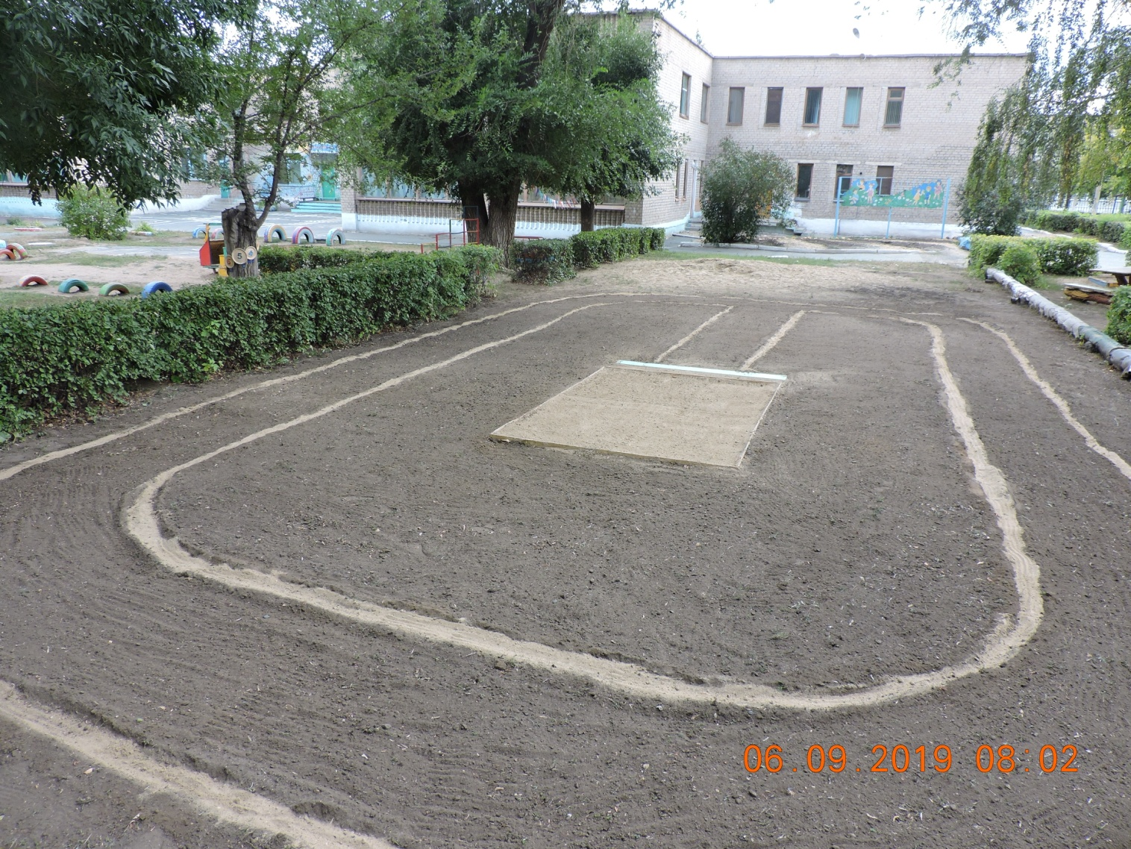

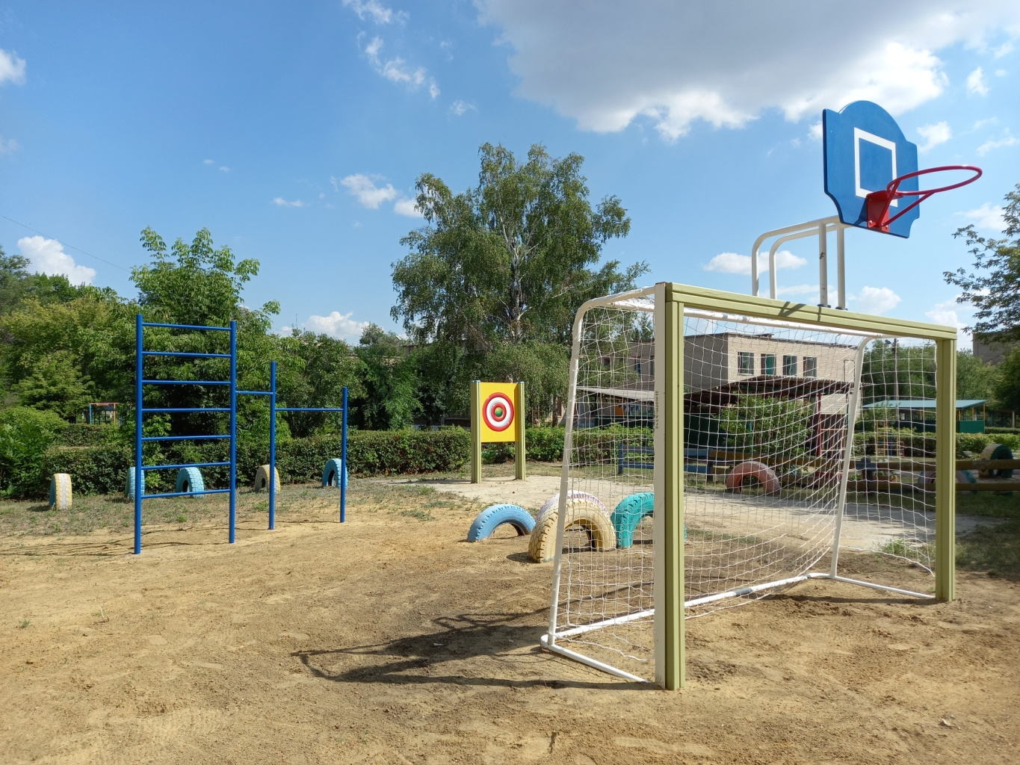

тренажерный зал
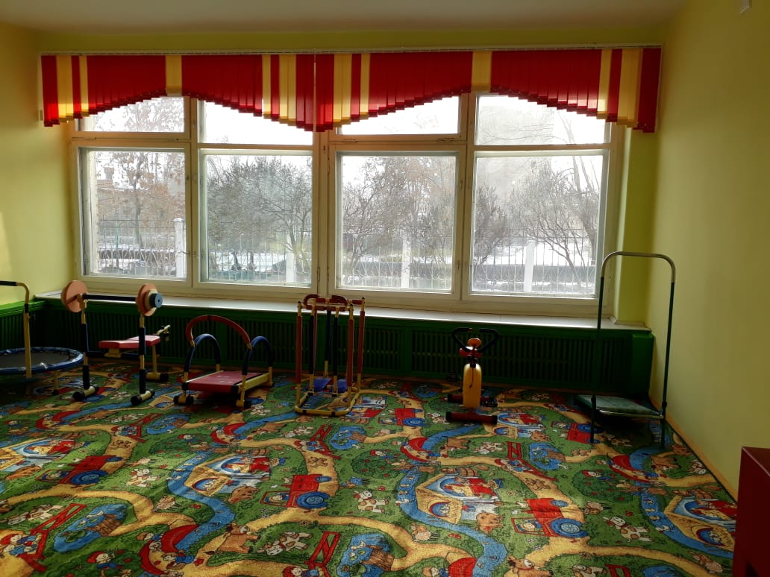

дорожки здоровья на прогулочных участках групп
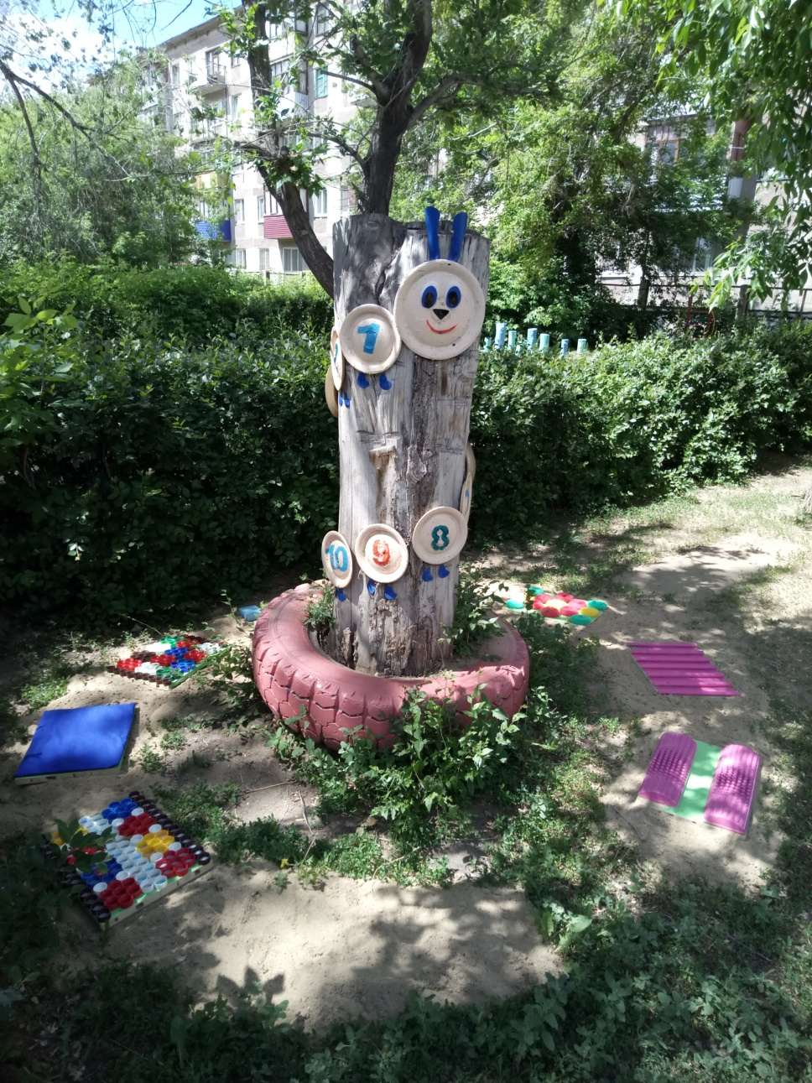

В результате системной образовательной деятельности по физическому развитию с учетом требований ВФСК ГТО у воспитанников:
- повышается физическая работоспособность;
- улучшатся физические качества, обогащение двигательного опыта;
- формируется привычка к здоровому образу жизни;
- расширяется кругозор в сфере активного образа жизни и самостоятельная двигательная деятельность, формируется оптико-пространственная ориентация;
реализуется система преемственности при переходе воспитанников на новую социальную ступень.

Радуют и результаты, которые показывают наши дошкольники. Так, в 2017 году мы первый раз принимали участие в такой масштабной акции – сдаче норм ГТО и получили 6 бронзовых значков.

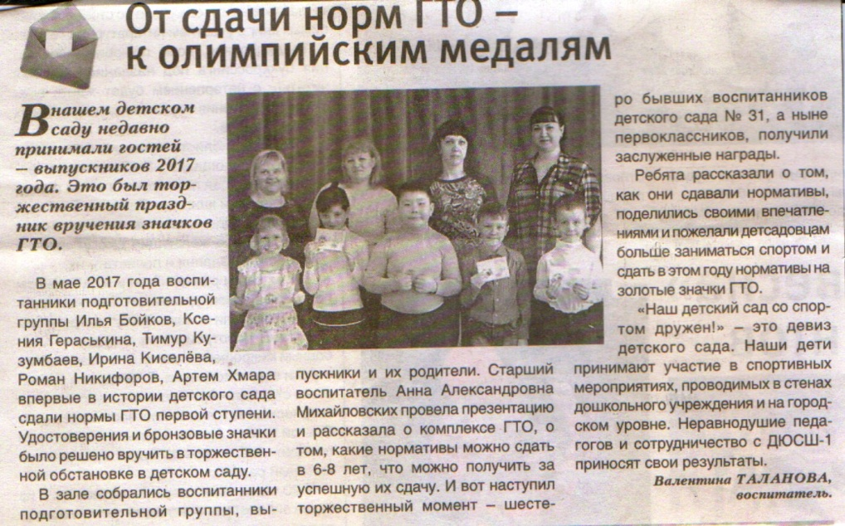

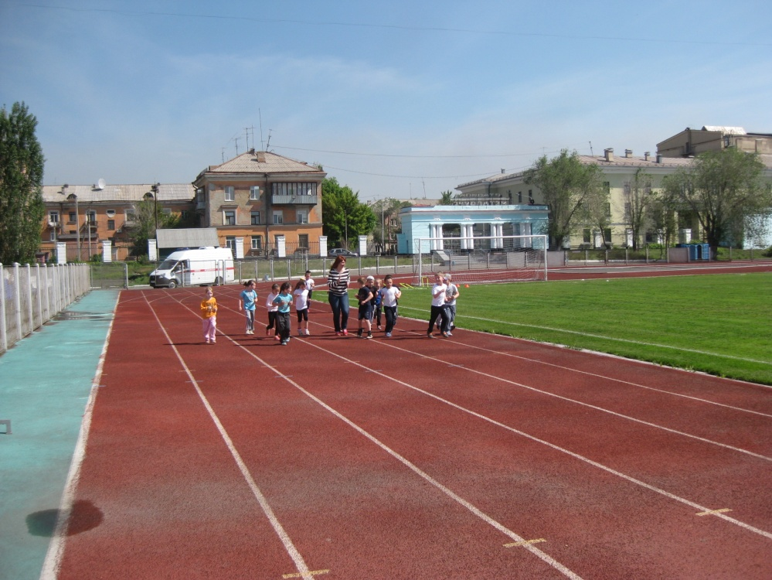
В 2020 году воспитанники подготовительной к школе группы сдали нормативы ГТО с предварительными результатами: 1 золотой, 3 серебряных, 8 бронзовых значков.
